
Презентация группы «Фиалка» МДОУ № 235

на районный смотр-конкурс «Яркая группа – счастливое детство».

Презентацию подготовили :Банникова Светлана Викторовна – воспитатель высшей квалификационной категории,
Валь Галина Ивановна – воспитатель первой квалификационной категории.

Провела презентацию – Банникова Светлана Викторовна.

Март 2010г.

Здравствуйте, уважаемые гости!
Представьте себе, что детский сад это большой аэропорт. Здесь приземлились восемь замечательных групполайнеров, которые доставляют своих пассажиров в конечную точку их путешествия – школу.
Сегодня мы приветствуем вас на борту нашего детского групполайнера, на котором находятся дети 6-7 лет с нарушением зрения и косоглазием, и приглашаем на увлекательную экскурсию по его салону.
Сопровождать вас во время экскурсии будем мы: Банникова Светлана Викторовна и Валь Галина Ивановна.
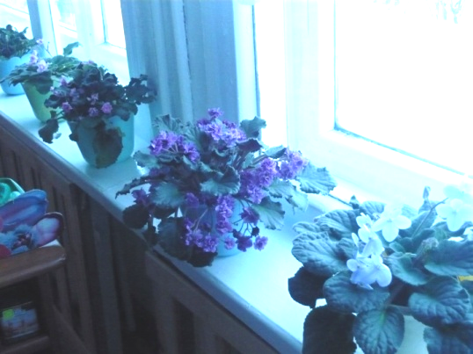
Дети – это цветы жизни и наш лайнер носит цветочное название «Фиалка». Кроме того, эти замечательные цветы в большом количестве присутствуют на иллюминаторах нашего салона.
Итак, экскурсия начинается!
Как театр начинается с вешалки, так и салон нашего групполайнера начинается с приемной комнаты. Это небольшое, но очень уютное помещение.
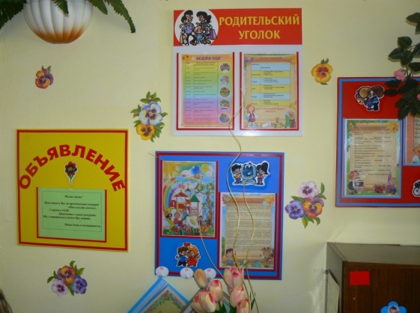
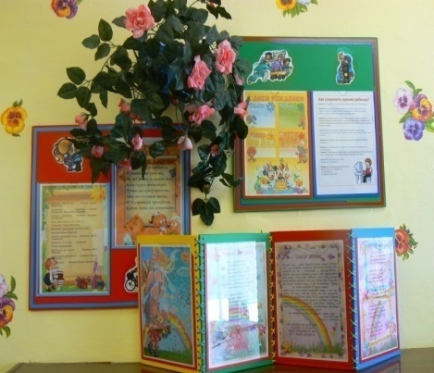
Прямо перед вами на стене располагается родительский уголок, в котором собрана вся необходимая для родителей информация о задачах воспитания детей 6-7 лет, возрастных особенностях этого возраста; режим дня, сетка занятий и многое другое.
Рекомендации узких специалистов находятся в отдельных папках и доступны родителям для более близкого и детального изучения.
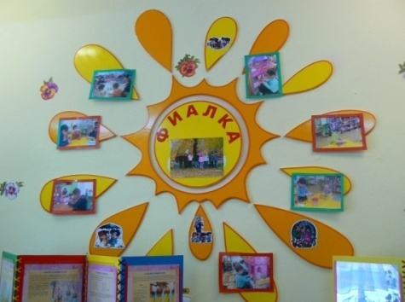
Очень много нужной и полезной информации содержат папки – передвижки, они очень ярко и красочно оформлены и безусловно привлекают внимание.
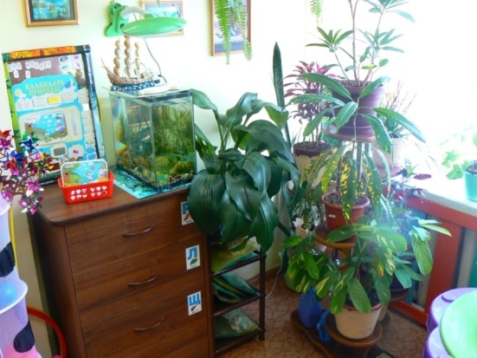
В приемной комнате нашего салона располагается физкультурный уголок, здесь имеется все для занятий физкультурой в пределах нашего салона. Разный материал располагается на полочках, доступен детям, эстетичен и прочен.
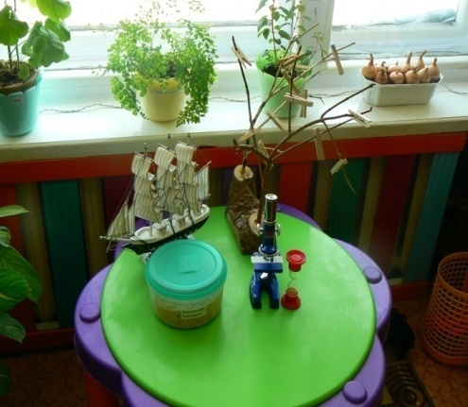
Непосредственно у иллюминатора нашего групполайнера расположена природная зона салона. Сюда мы приходим с детьми любоваться красотой наших растений и наблюдать за резвыми рыбками в аквариуме. Здесь сосредоточены почти все цветы нашего салона. Для ухода за растениями и рыбами имеется все необходимое, которое лежит в этом комоде, а чтобы дети не путались, ящики промаркированы картинками. Здесь же хранится все для ручного труда с природным материалом.
Возле природной зоны мы с детьми обустроили стол для экспериментов. У нас есть микроскоп (который правда игрушечный, но детям важен принцип его работы), песочные часы, песок, компас и другое. Здесь у нас стоит бассейн для пальчиков, макет зимнего дерева.
Также в приемной комнате нашего салона находятся личные шкафчики наших пассажиров для хранения одежды.
На каждом шкафчике фотография ребенка – цветочка и имена родителей его взрастивших.
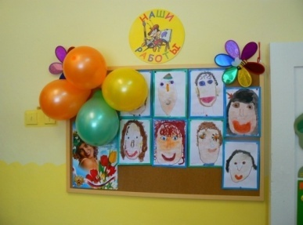
Дети очень любят творить, а родителям, безусловно, интересно, чему научилось его чадо и поэтому в приемной есть большое панно для выставки детских работ.
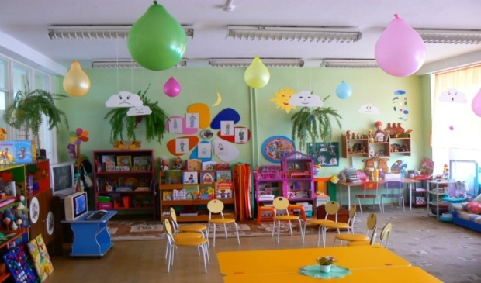
- А теперь пройдемте в главную часть нашего салона, где дети проводят основную часть времени.
Создавая интерьер, для салона нашего групполайнера мы старались учитывать все потребности наших пассажиров и их особенности, а также возраст, пол.
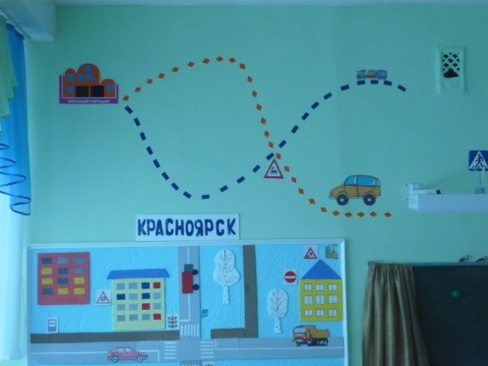
Все в нашем салоне открыто и доступно, пособия яркие, крупные, безопасные, доступные пассажирам, имеющим нарушение зрения, все мобильно, комфортно для детей и эстетично оформлено.
Справа от меня располагается учебная зона, так как чтобы долететь до конечной точки нашего путешествия необходимо хорошо заниматься. Наши пассажиры имеют проблемы со зрением, поэтому очень важна зрительная гимнастика. В нашем салоне имеются необходимые плакаты, тренажеры, наглядные пособия для развития прослеживающей функции глаза, развития глазомера.
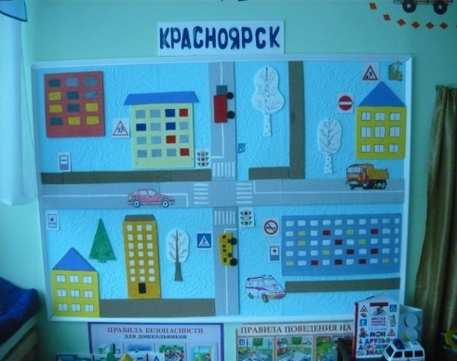
Рядом с учебной зоной расположен уголок дорожного движения – он состоит из настенного макета – уменьшенная копия улицы нашего города, настольного макета улицы и многочисленных машин различного назначения. Машины у нас есть и большие, и маленькие. Маленькие машинки хранятся вот в таком красивом ведре. Здесь дети изучают правила дорожного движения, закрепляют дорожные знаки.
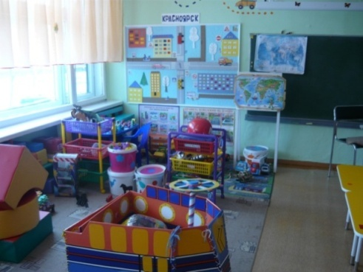
Рядом находится полочка с необходимыми атрибутами для ролевых игр. На каждой полочке своя игра. Наши дети умеют читать, поэтому все подписано. Здесь «мастер» (в ящике хранятся все необходимые инструменты, есть каска строителя), ДПС (жезл, фуражка, пешеходная дорожка), атрибуты для игр в автобус и корабль.
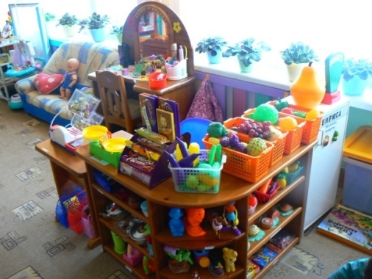
Рядом с уголком дорожного движения расположена конструктивная зона. Из наших 14 пассажиров 10 – это мальчики, поэтому в нашем салоне много кубиков, машин, строительных наборов. Здесь же на полочке лежат предметы для обыгрывания построек, необходимые атрибуты для игр.
И далее целая игровая зона, которая состоит из универсального магазина или супермаркета; салона красоты, поликлиники.
Мы не будем подробно рассказывать о каждой игре, здесь и так все наглядно видно. В магазине имеется несколько отделов; в салоне красоты есть и мужской зал и женский; диван служит для двух игр; и для салона красоты (место ожидания своей очереди) и для поликлиники (кушетка для приема больных).
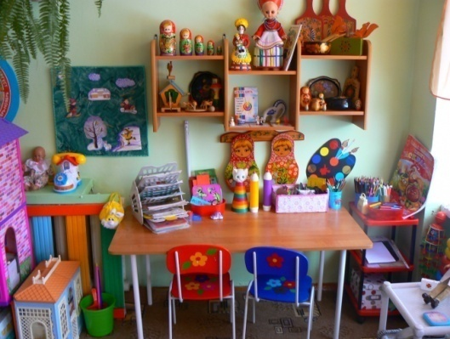
Наши дети пассажиры очень любят рисовать, вырезать, обводить, приклеивать – поэтому зона творчества одна из самых любимых. Здесь имеется все необходимое для детского созидания. Так как в нашем салоне делается упор на патриотическое воспитание мы сделали выставку изделий народного творчества.
Окружающие предметы, должны быть национальными. Это помогает детям с самого раннего возраста понять, что они - часть великого русского народа.
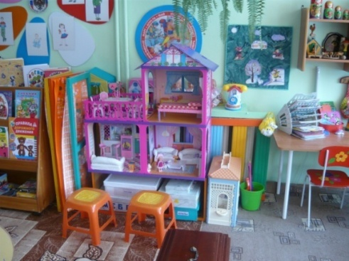
В нашем салоне зоны игры чередуются с зонами учебы, занятий.
А эта зона в основном для девочек, хотя и мальчики любят здесь поиграть. Так как у нас всего 4 девочки зона игры у них чуть меньше. Все домики мобильны, они легко переносятся в любой уголок группы. Все необходимое для игр с куклами имеется в коробках, которые промаркированы.
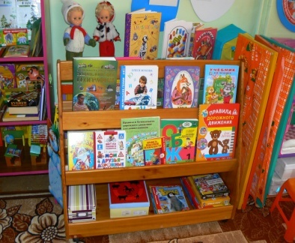
И снова зона для занятий – зона для развития речи детей, логопедический уголок, математические игры.
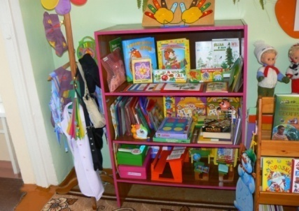
В зоне развития речи много наглядного материала, познавательных и художественных книг, энциклопедий, альбомов для рассматривания. Книжная полка – передвижка может трансформироваться в любой уголок группы.
Математические игры необходимы детям для развития логического мышления, умения анализировать и размышлять. Многие игры сделаны руками воспитателей.
А вот здесь небольшой макет школьного класса, где детям скоро предстоит учиться.
Также мы старались использовать каждый уголок салона для пассажиров. Вот здесь в уголочке скромно вписалась вот такая современная вешалка для нарядов. Здесь и атрибуты для игр, и сумки, и зонтики.
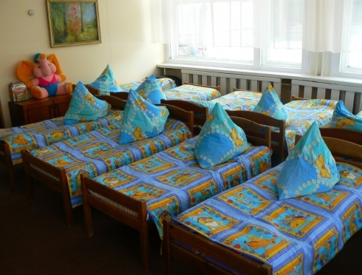
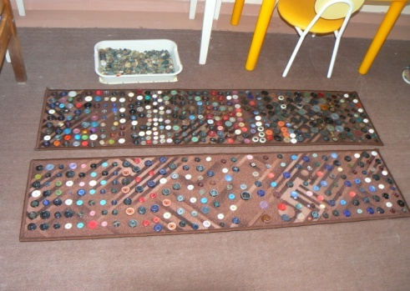
И конечно, уважаемые гости, в нашем салоне обязательно предусмотрена зона отдыха для наших маленьких пассажиров.
Здесь все дышит спокойствием и тишиной.
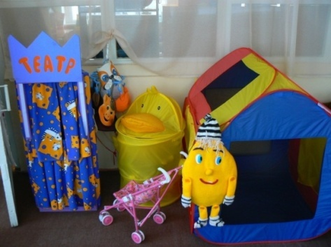
После сна здесь проходят закаливающие процедуры – для этого мы используем камушки и тактильные дорожки.
Но здесь пассажиры не только спят. Если кому-то в течение дня захочется побыть одному, или с другом в тишине полистать книгу или полежать с любимой игрушкой – в нашей зоне отдыха предусмотрен уголок уединения, вот этот замечательный домик. Игрушки хранятся здесь же рядом. За столиком можно сыграть партию в шашки.
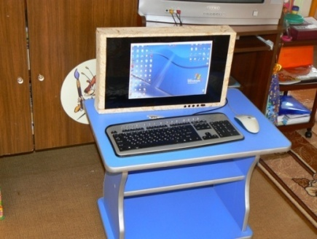
Кроме того здесь артисты готовятся к спектаклям, репетируют, поэтому здесь находится театральная ширма.
А сейчас продолжим знакомство с нашим салоном.
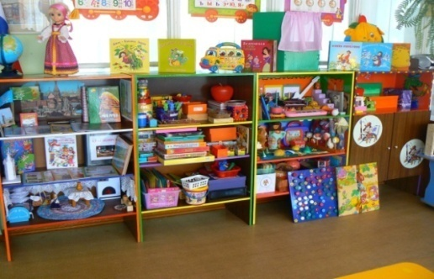
Безусловно, на борту современного групполайнера должны быть технические средства. В нашем салоне имеется телевизор, DVD-проигрыватель, магнитофон.
И хотя мультимедийные технологии у нас в салоне присутствуют пока в виде игрушечного макета, мы надеемся, что это ненадолго.
Далее, вы видите в нашем салоне расположены шкафы для хранения материала. Они вместительны и очень эстетично оформлены. Обратите внимание, здесь хранятся коробки для игр, здесь музыкально-театральная деятельность, это шкаф для настольно-печатных и коррекционных игр и упражнений;
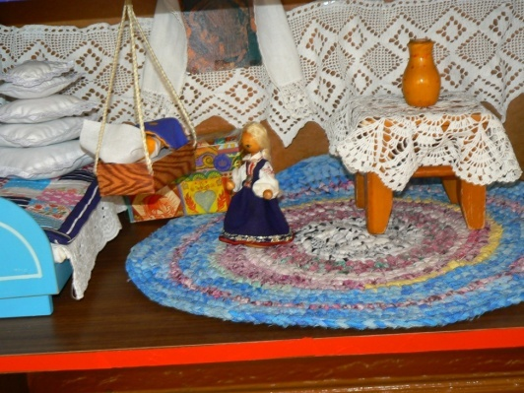
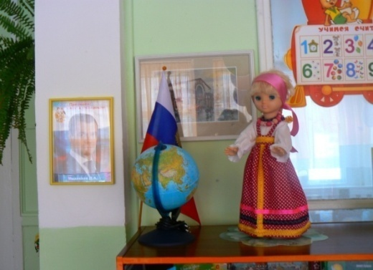
Так как в настоящее время одной из острейших проблем является воспитание патриотизма, формирование у детей первого представления об окружающем мире, отношения к родной природе, малой Родине, своему Отечеству, в нашем салоне обязательно присутствует зона патриотического воспитания.
Знакомство с историческим прошлым России - новое, но очень интересное направление в работе по воспитанию патриотизма у детей, поэтому был сделан небольшой макет русской избы. Здесь наши пассажиры могут все потрогать своими руками, покачать в люльке младенца, рассмотреть наряд русской красавицы.
Далее зона культурно-гигиенических процедур и приема пищи – здесь присутствует уголок для дежурных, форма для дежурных по столовой.
Как видите, уважаемые гости, в нашем салоне есть все необходимое для развития наших маленьких пассажиров и, несмотря на то, что наш салон небольшой, остается еще место для двигательной активности.
Мы с вами совершили экскурсию по салону нашего групполайнера, который носит название «Фиалка», и чтобы впечатления от встречи с нами надолго остались у вас в памяти, мы дарим вам эти скромные фиалки и от всей души поздравляем вас с наступающим женским днем 8 Марта!
Всего доброго!

